CRUCERO POR LOS FIORDOS NORUEGOS E ISLANDIA

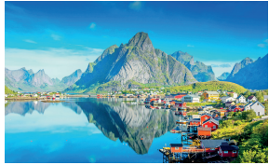

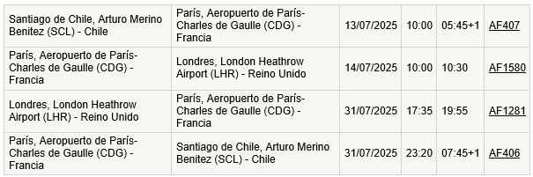

ITINERARIO
13/JUL DOM SANTIAGO
Salida en vuelo AF 407 de las 10.00 hrs. destino Paris, noche a bordo.

14/JUL LUN PARIS / LONDRES
Llegada a las 05.45 hrs. y posterior conexión con vuelo AF 1580 de las 10.00 hrs. destino Londres, llegada a las 10.30 hrs. Traslado al hotel. Alojamiento.

15/JUL MAR LONDRES
Desayuno. Salida para realizar visita panorámica de la ciudad de medio día. Incluye, paseo de orientación por el oeste de Londres: zona de palacios, parques, entretenimiento y comercio. Paradas para fotografiar el Parlamento, la Abadía de Westminster, Big Ben, London Eye, Royal Albert Hall y Albert Memorial; parada para fotos en Buckingham Palace; Cambio de Guardia (siempre que opere); atravesaremos los barrios de Westminster, Kensington, Mayfairy Belgravia, El “West End”: zona de teatros y restaurantes; las plazas de Piccadilly Circus y Trafalgar Square. Tarde libre. Alojamiento.

16/JUL MIE LONDRES
Desayuno. Sugerimos visita opcional al Museo Británico. Alojamiento.

17/JUL JUE LONDRES / SOUTHAMPTON - EMBARQUE
Desayuno. A la hora acordada, traslado al puerto de Southampton para embarcar en crucero, pensión completa y noche a bordo.

18/JUL VIE NAVEGACION
Pensión completa a bordo; día libre para disfrutar las comodidades del crucero. Noche a bordo.

19/JUL SAB HAUGESUND, NORUEGA
Pensión completa a bordo. Llegada a las 09.00 hrs. Día libre. Salida a las 17.00 hrs. Noche a bordo.

20/JUL DOM SKJOLDEN / SOGNEFJORD NORUEGA
Pensión completa a bordo. Llegada a las 08.00 hrs. Día libre. Salida a las 16.00 hrs. Noche a bordo.

21/JUL LUN OLDEN / NORUEGA
Pensión completa a bordo. Llegada a las 06.00 hrs. Día libre. Salida a las 18.00 hrs. Noche a bordo.

22/JUL MAR NAVEGACION
Pensión completa a bordo; día libre para disfrutar las comodidades del crucero. Noche a bordo.

23/JUL MIE SEYDISFJORDUR, ISLANDIA
Pensión completa a bordo. Llegada a las 07.00 hrs. Día libre. Salida a las 18.00 hrs. Noche a bordo.

24/JUL JUE AKUREYRI, ISLANDIA
Pensión completa a bordo. Llegada a las 09.00 hrs. Día libre. Salida a las 18.00 hrs. Noche a bordo.

25/JUL VIE ISAFJORDUR, ISLANDIA
Pensión completa a bordo. Llegada a las 07.00 hrs. Día libre. Salida a las 18.00 hrs. Noche a bordo.

26/JUL SAB REYKJAVIK, ISLANDIA
Pensión completa a bordo. Llegada a las 07.00 hrs. Día libre. Salida a las 18.00 hrs. Noche a bordo.

27/JUL DOM NAVEGACION
Pensión completa a bordo; día libre para disfrutar las comodidades del crucero. Noche a bordo.

28/JUL LUN NAVEGACION
Pensión completa a bordo; día libre para disfrutar las comodidades del crucero. Noche a bordo.

29/JUL MAR GLASGOW (GEENOCK), ESCOCIA
Pensión completa a bordo. Llegada a las 07.00 hrs. Día libre. Salida a las 18.00 hrs. Noche a bordo.

30/JUL MIE NAVEGACION
Pensión completa a bordo; día libre para disfrutar las comodidades del crucero. Noche a bordo.

31/JUL JUE SOUTHAMPTON – LONDRES – PARIS
Desayuno. Desembarque a las 09.00 hrs. aprox. Traslado al aeropuerto para embarcar en vuelo AF 1281 de las 17.35 hrs. destino Paris, llegada a las 19.55 hrs. Posterior conexión con vuelo AF 406 de las 23.20 hrs.destino Santiago, noche a bordo.

01/AGO VIE SANTIAGO
Llegada a las 07.45 hrs.
FIN DE NUESTROS SERVICIOS

HOTELES PREVISTOS O SIMILARES
LONDRES HOTEL MELIA WHITE HOUSE

INCLUYE:
- Pasaje aéreo Santiago / Londres / Santiago, vía Air France, clase económica.
- Traslados Aeropuerto-Hotel-Puerto-Aeropuerto
- 3 noches pre crucero en Londres con hotel y desayuno
- 14 noches de Crucero Emerald Princess con pensión completa
- City tour en Londres con guía en español
- Impuestos aéreos y portuarios

NO INCLUYE:
- Propinas.
- Impuesto de turismo en los hoteles.
- Consumos personales.
- Todo lo no mencionado en item incluye.

* ETA para Inglaterra (permiso de entrada)
https://uk-eta.es/solicitud-de-eta-para-el-reino-unido/)

VALOR POR PERSONA EN CABINA DOBLE INTERNA USD 6.700
VALOR POR PERSONA EN CABINA DOBLE EXTERNA DESPEJADA USD 7.600

